**640*512热成像（25MM）+30倍400万像素可见光相机四筒型云台**

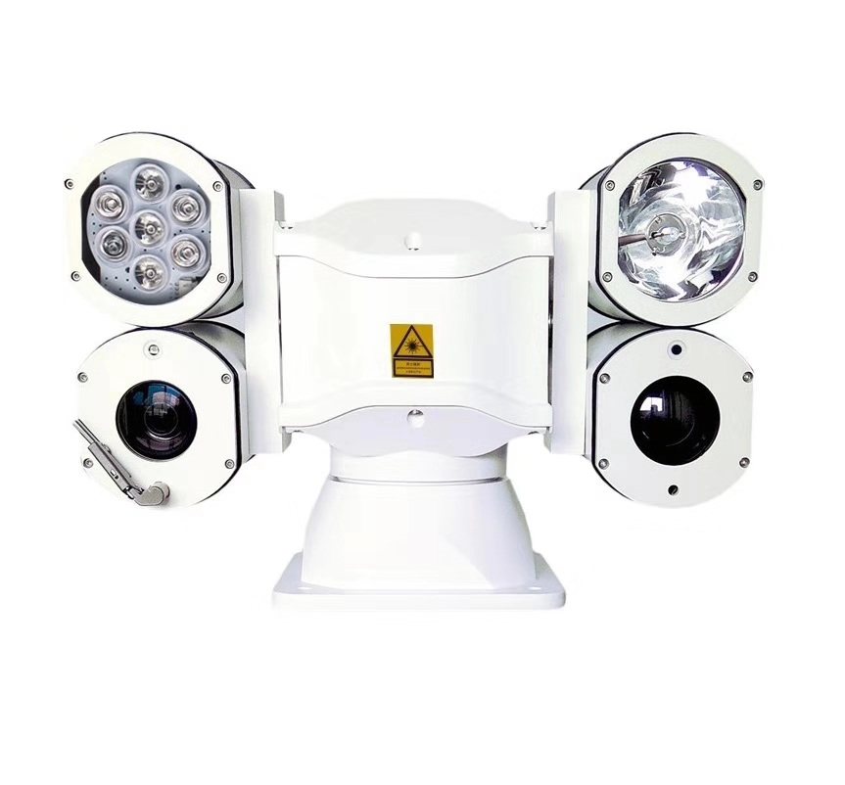

**热成像特点**

* Smart功能（热成像）：
* Smart侦测：区域入侵侦测、越界侦测、进入区域侦测、离开区域侦测功能。
* Smart录像：支持断网续传功能保证录像不丢失。
* Smart编码：支持低码率、SVC自适应编码技术。
* 支持系统双备份功能，确保数据断电不丢失。
* 热成像机芯功能：
* 分辨率640*512，高灵敏度探测器，支持对比度调节。
* 支持智能火点检测功能。
* 支持温度异常报警功能。
* 支持定时、温差和手动模式下快门校正。
* 支持3D降噪功能，14种伪彩色可调节，图像细节增强功能。
* 支持镜像、数字变倍X2，X4和本地视频输出。
* 15mm、25mm和35mm镜头可选
* 测温功能：
* 最高温十字定位
* 支持1条线测温 10个框测温和10个点测温
* 测温范围：-20℃-150℃
* 测温精度：±2度（或者量程的±2%）
* 测温范围：-20℃-150℃和0℃-550℃

**可见光相机产品特点**

|  |
| --- |
| * 支持深度学习算法，支持人脸抓拍，最大同时抓拍5张人脸 * 支持切换为道路监控模式，提供精准的人车分类侦测和报警 * 支持切换为区域入侵侦测、越界侦测、进入区域侦测和离开区域侦等智能侦测 |
| * 400万像素 逐行扫描1/2.8”CMOS |
| * 最大分辨率可达2560X1440 |
| * 30倍光学变倍，焦距为4.8-144mm |
| * 最低照度：彩色0.05lux@F1.6 |
| * 支持ICR红外滤光片式自动切换 |
| * 聚焦快速准确 |
| * 宽动态120db |
| * 3D-DNR |
| * 支持H.265高效压缩算法，极大降低码率 |
| * 接口丰富，方便功能扩展 |
| * 网络输出 |
| * 体积小、功耗低 |
| * 方便接入球机、云台 |
| * 可无缝接入主流平台和其他网络设备   **云台产品特点：**  全国首创独立除雾除霜模块，真正意义上解决室外环境温差导致的相机仓镜头起雾   * 相机仓选用高品质加热零件，使整个仓体前后共同作用形成有效防雾除雾格局 * 云台采用上下主轴一体化结构，使云台相机仓、红外仓不会颠簸而错位 * 云台标配独创的稳压模块，过滤车辆瞬时的不稳定电流，使云台保持稳定状态 * 可选配红外补光、激光补光、氙气灯补光、LED白光补光 四种补光的搭配选择，全面覆盖各阶段补光 * 红外补光/白光灯补光：采用进口阵列红外灯/白光灯，多组角度配合，使用寿命可达30000小时,夜视距离100-120米 * 激光补光：采用进口808nm激光器，实现同步变焦，角度可调或根据摄像机倍数自动调节，激光光斑角度1°到50°，激光器3/5/8/10W可选 * 氙气灯补光：采用高亮度HID氙气灯补光，夜视距离500米 * LED白光补光：夜视距离60-80米 |

* **应用**

红外/可见光双视模式，大幅度地提升了使用者在复杂环境下对目标的辨认能力，为在电力监测等有大量相似监控目标的场合下使用提供了便利。可广泛应用于安防监控、防火预警监控、电力在线监控、车载监控、船载监控、动力机车监控等。

### 产品规格

|  |  |
| --- | --- |
| **640*512热成像+高清可见光双视四筒型网络云台摄像机** | |
| **型号** | **AJ-TW14/640（25MM）/30X** |
| **探测器特性** | |
| 探测器 | 非致冷红外焦平面探测器 |
| 感应方式 | 微测辐射热计 |
| 有效像素 | 640×512 |
| 像元间距 | 17um |
| 响应波段 | 8～14um |
| 热灵敏度NETD | ≤60mK/F1.0，300K |
| 帧频输出 | 50Hz |
| **镜头特性** | |
| 无热化定焦  镜头 | 25 mm |
| 视场角 | 25°×20° |
| F值 | 1.0 |
| 探测距离（人） | 735m |
| 探测距离（车辆） | 2255m |
| 识别距离  （1.8米高人体） | 184m |
| 识别距离  （车辆） | 564m |
| F值 | 1.0 |
| **图像特性** | |
| 模拟视频输出时间 | ≤10秒 |
| 伪彩图像模式 | 黑热/白热/彩虹/铁红（最多12种可选） |
| 图像细节增强 | 多级连续可调，边沿锐化 |
| 对比度/亮度 | 可调 |
| 电子变焦 | 2倍、4倍、8倍、16倍放大 |
| 降噪功能 | 有 |
| 极性反转 | 支持 |
| 镜像功能 | 水平/垂直/水平+垂直 |
| OSD显示 | 有 |
| **可见光摄像机特性（可选）** | |
| 传感器 | 1/2.8” SONY Exmor CMOS Sensor |
| 像素 | 400万 |
| 分辨率/帧频 | 主码流  50Hz:25fps(2560×1440,1920 x 1080,1280×960,1280×720);60Hz:30fps(2560 x 1440,1920×1080,1280×960,1280×720); 子码流 50Hz:25fps(704×576,640×480,352×288);60Hz:30fps(704×480,640×480,352×240) |
| 最低照度 | |  |  | | --- | --- | | 彩色：0.05Lux @ (F1.6，AGC ON)  黑白：0.01Lux @ (F1.6，AGC ON) |  | |
| 信噪比 | >52dB |
| 日夜转换 | 带移动滤光片日夜切换 |
| 镜头焦距 | F= 4.4mm(F1.6) - 144 mm(F4.3) |
| 光学变倍 | 30X |
| 曝光模式 | 自动曝光/光圈优先/快门优先/手动曝光 |
| 水平视场角 | 54.3-2.1度(广角-望远) |
| 白平衡 | 自动1/自动2/室内/室外/手动/钠灯/日光灯 |
| 电子快门 | 1/1–1/30,000 sec |
| 背光补偿 | 关/上/下/左/右/中心 |
| 增益 | 16级可调 |
| 特殊功能 | 宽动态 / 强光抑制 / 数字降噪 |
| 聚焦模式 | 自动 / 手动 / 一次聚焦 |
| 图像画质调整 | 亮度、对比度、锐度、饱和度可调节 |
| **编码特性** | |
| 视频压缩格式 | H.264/ H.265 |
| 多码流 | 支持2路压缩码流（H.264编码）：  1.主码流 D1 FULL CBR/VBR  2.次码流 QCIF/CIF/D1 1～FULL CBR/VBR |
| 码率控制 | CBR/VBR |
| 码流范围调节 | 500Kb ～ 2Mbps(主码流)， 32 Kbps～2Mbps（次码流） |
| **网络特性** | |
| 网络协议 | TCP/IP,支持ONVIF，HTTP,RTSP,RTP DHCP,DNS,DDNS,PPPOE,SMTP,FTP |
| 存储功能 | 支持TF存储卡保存红外数据、图片和视频 |
| 网络传输控制 | 内嵌网络带宽自适应的流量控制技术 |
| WEB管理 | 内置WEB服务，可通过IE远程浏览和配置 |
| 远程控制 | 远程接收、处理前端报警信息，修改设备参数，远程升级软件，控制云台等 |
| 集成特性 | 支持国际标准Onvif ，可提供Windows平台开发包 |
| 最大用户访问量 | 最多支持同时10个用户访问 |
| **接口特性** | |
| 网络接口 | RJ-45，10/100Base-T |
| 外接键盘接口 | 支持 |
| 报警接口 | 1路开关量报警输入，1路开关量报警输出 |
| 模拟视频输出接口 | RCA |
| 云台控制接口 | RS485(或TTL) |
| **系统功能特性** | |
| 移动侦测 | 移动侦测报警 |
| I/O报警 | I/O报警 |
| 灰度阈值 | 灰度阈值报警功能, 可标识多个报警目标，可设置报警目标阈值大小和尺寸大小；可设置3个区域，不同区域可单独设置报警规则；可上传报警目标坐标 |
| 心跳机制 | 支持 |
| 安全性 | 密码保护，支持多级用户组管理，权限自定义，一键复位 |
| 可靠性 | 软硬件看门狗，故障自动恢复 |
| **测温特性** | |
| 测温功能 | 无挡片测温技术，可自动追踪检测高温目标，显示目标场景最高温和场景平均温 |
| 测温报警 | 超温报警 |
| 测温精度 | ±2℃，或±2%取大值 |
| 测温响应时间 | ≤30毫秒 |
| 测温范围 | -20℃～+150℃ |
| 测温环境范围 | 全工作环境范围内正常测温 |
| **云台性能** | |
| 控制 | 自主平台软件，海康客户端，或者485控制 |
| 云台通信接口 | 双路视频输出，热成像（网络输出）、可见光相机（网络输出） |
| 云台指令控制 | 云台运动方向、角度、速度、预置位、巡航扫描、上电初始动作等都可通过软件函数接口进行指令控制 |
| 预置点 | 256个预置点，预制精度＜0.05° |
| 巡航扫描 | 6条，每条可设置16个预置点，预置时间可调 |
| 焦距速度  自动控制 | 控制速度根据白光焦距的长短自动调节 |
| 垂直角度 | -90°—+90° |
| 水平角度 | 360° 连续旋转，无监视盲区 |
| 垂直旋转速度 | 键控80° /S ,手动0.5°～40° /S |
| 水平旋转速度 | 键控100° /S ,手动0.5°～60°/S |
| 自动翻转功能 | 垂直方向实现180°自动翻转连续监视 |
| 补光灯  （可选） | 标配红外灯，照射距离100米，手动打开和关闭。  可选配白光补光灯，自动开启。 |
| **物理特性** | |
| 电源 | DC10.8V-DC18V |
| 功耗 | 整机功耗＜40W |
| 工作温度 | -20℃～+60℃ |
| 工作湿度 | RH90% MAX(无凝结) |
| 云台材质 | 铝合金 |
| 防护镜片 | 双光路均有防护透镜，红外热成像用锗透镜片 |
| 尺寸 | 336.5mm×396 mm×168 mm |
| 整机重量 | 10Kg |

### 侧面出线尺寸：

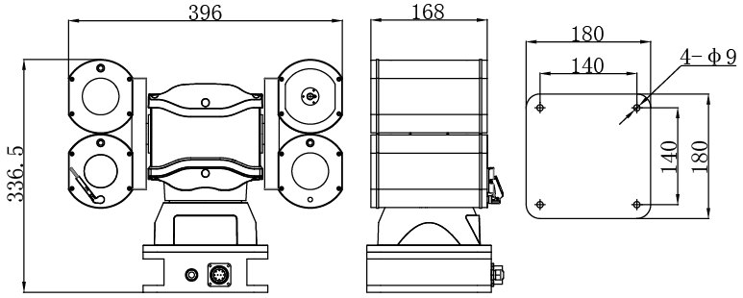

**底部出线尺寸：**

